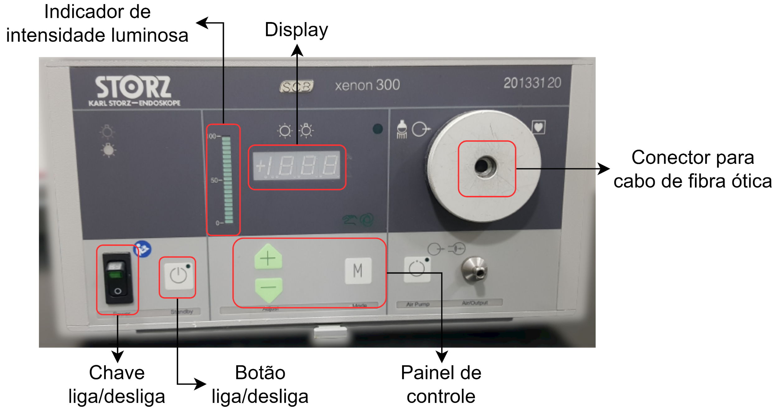

1. Indicador de intensidade luminosa = Indicador de intensidad de luz
2. Display = Monitor
3. Conector para cabo de fibra ótica = Conector para cable de fibra óptica
4. Chave Liga/Desliga = Tecla de encendido/apagado
5. Botão Liga/Desliga = Botón de encendido
6. Painel de controle = Panel de control

Disponibilidade do equipamento e confirmação de dados = Disponibilidad del equipo y confirmación de datos

Limpeza e desinfecção externa do equipamento = Limpieza y desinfección externa de los equipos

Equipamento no setor de origem = Equipos en el sector del hogar

Verificações gerais = Comprobaciones generales

Registro nas observações o local no qual o equipamento se encontra = Registrar en las observaciones el lugar donde se encuentra el equipo

Equipamento aprovado? = ¿Equipo aprobado?

Verificações internas = Controles internos

Testes funcionáis e acessorios: Cabo de fibra ótica, teste de iluminação, interrupção de iluminação = Pruebas: Cable de fibra óptica, prueba de iluminación, interrupción de la iluminación

Prossiga com a atividade 14 de processos PB ‘Manual de processos – Realizar manutenção programada de EMH’ = Continuar con la actividad del proceso pb 14 'Manual de proceso - Realizar el mantenimiento programado de EMH'

Registro de execução do procedimento e conformidade do equipamento = Registro de ejecución de procedimientos y cumplimiento de equipos